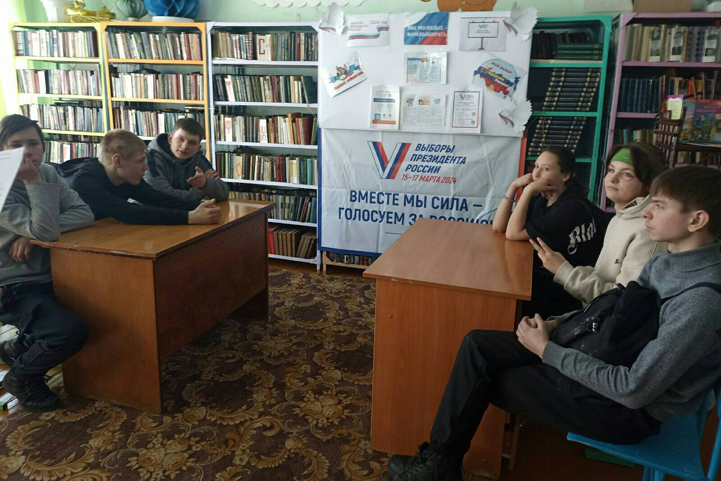

В библиотеке с. Маньково прошла олимпиада среди школьников "Я молодой избиратель"

